网报经费授权操作提示
- 基本规则
支持同一个项目授权给多人，多个项目授权给同一人，多个项目授权给多人。
- 操作提示
- 项目授权
1、设置授权
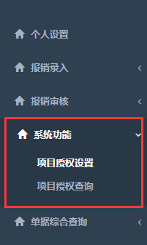
第一步 点击“系统功能——项目授权设置”，如图3-4；
图3-4
第二步 在左边的界面勾选要授权的项目（如图3-5），勾选完毕后，在右边的界面点击“添加人员”按钮，弹出人员信息界面后，选择要授权的在职人员或学生，勾选完毕后点击“确定”，如图3-5，3-6，3-7；

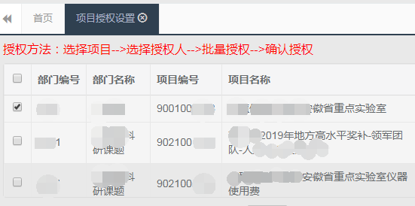
图3-5
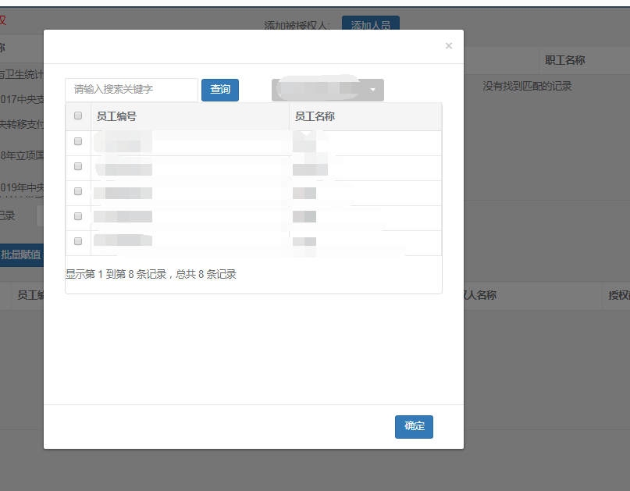图3-6
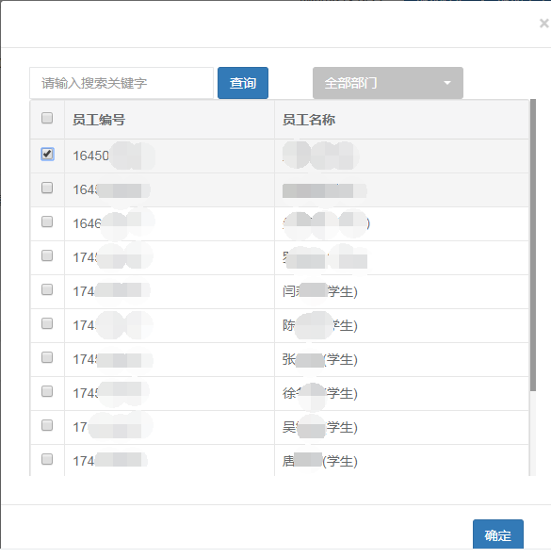
图3-7

第三步 点击“批量授权”后，在下方界面会弹出本次授权基本信息（包括项目编号、被授权人编号、名称等信息），检查无误后，请点击“确认授权”（如图3-8），即授权成功。若想设置授权截止日期，可点击时间设置复选框，选择时间完毕后，点击“批量赋值”（如图3-9）
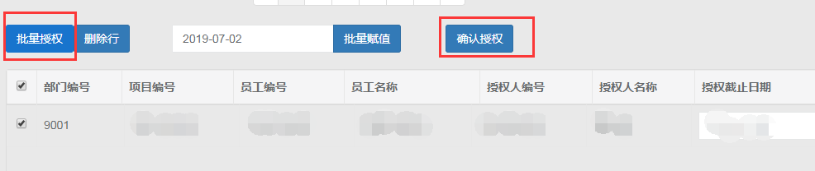
图3-8

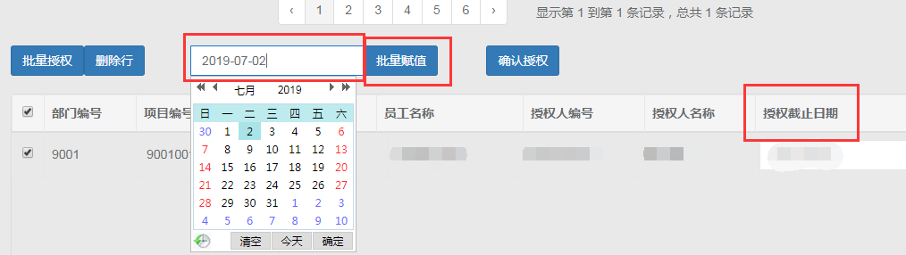
图3-9

2、授权查询及取消授权
点击“项目授权查询”，即可查看所有项目授权情况；
若取消授权，先选中授权项目，右边显示授权信息后，勾选相应条目，点击“取消授权”按钮即可，如图3-10。
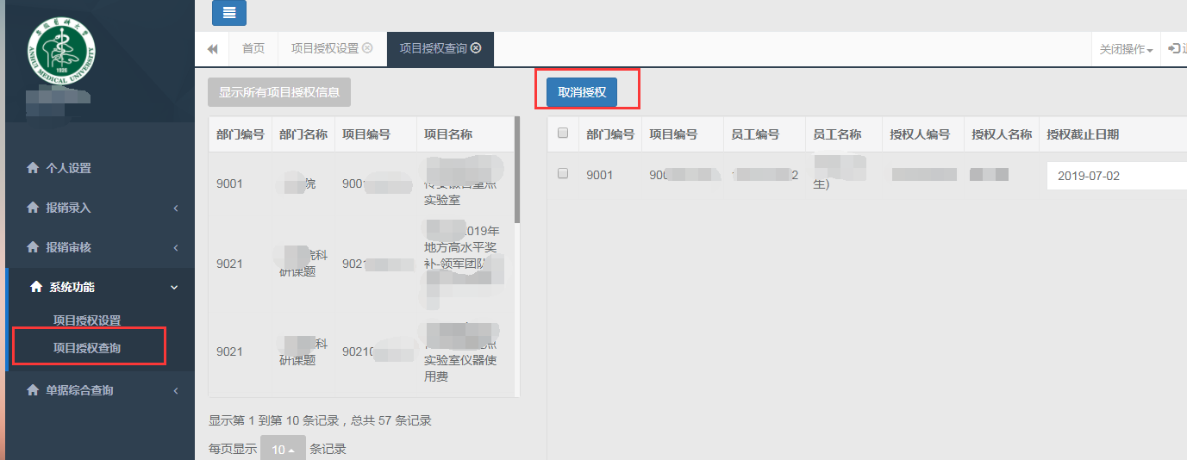
图3-10

